袁庄村全面建成小康社会大事记

**1：2006年8月，袁庄行政村与任庄行政村合并为袁庄行政村，下辖9个自然村。**

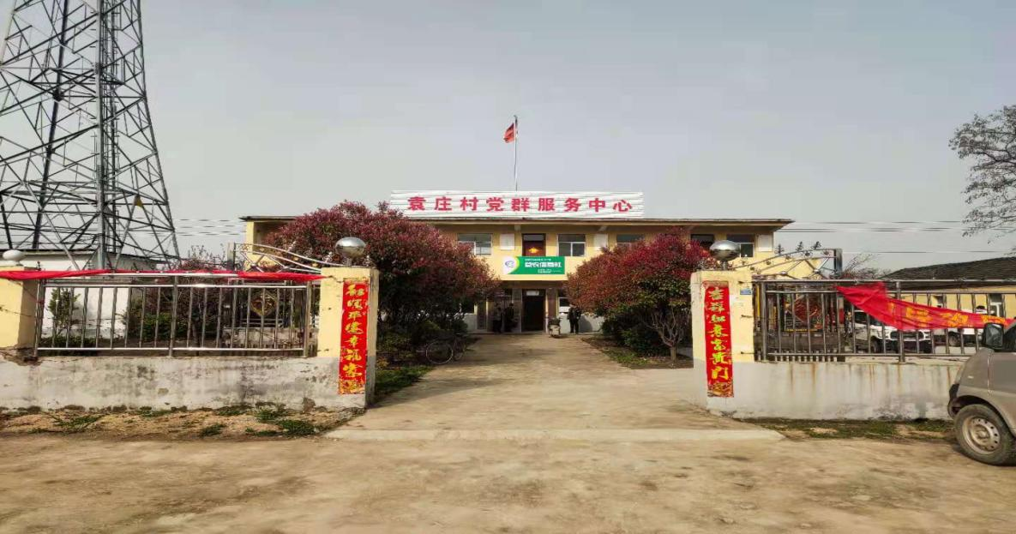

**2：2006年底村里开始建设敬老院，2008年建成。**

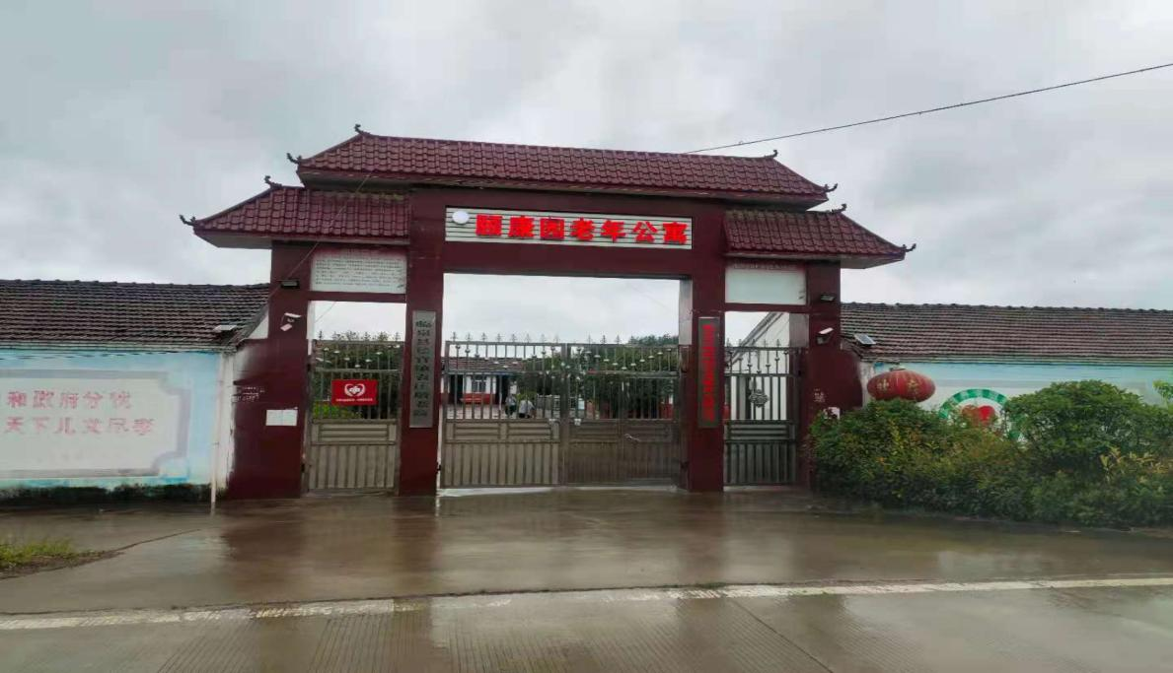

3：**2014年开始通硬化路**

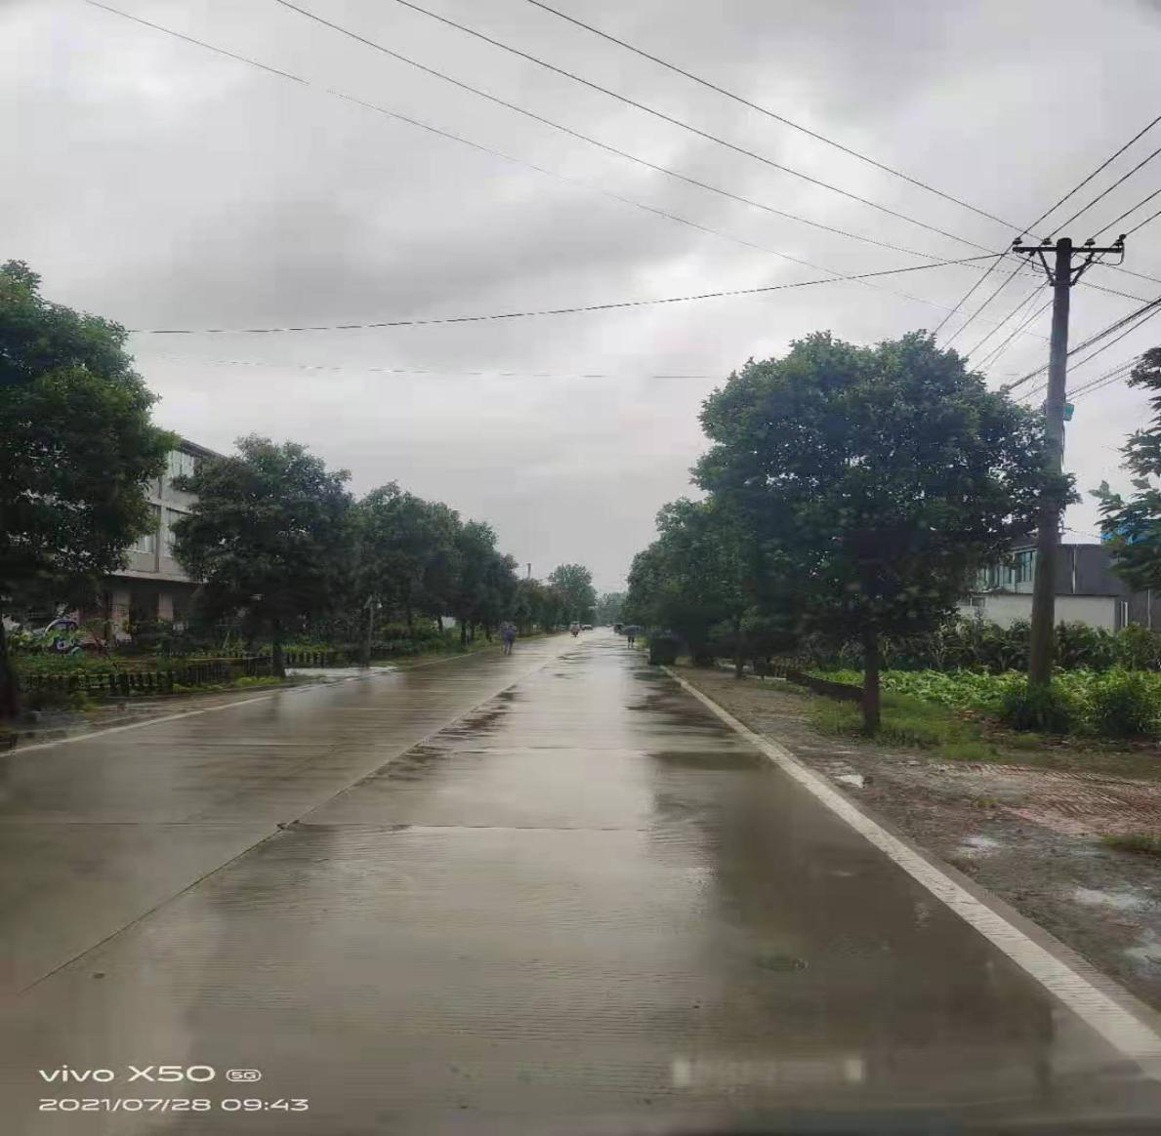

**4：2019年通城乡公交临泉-高塘路线**

**5:**2019年村里开始建设文化广场，年底建成。

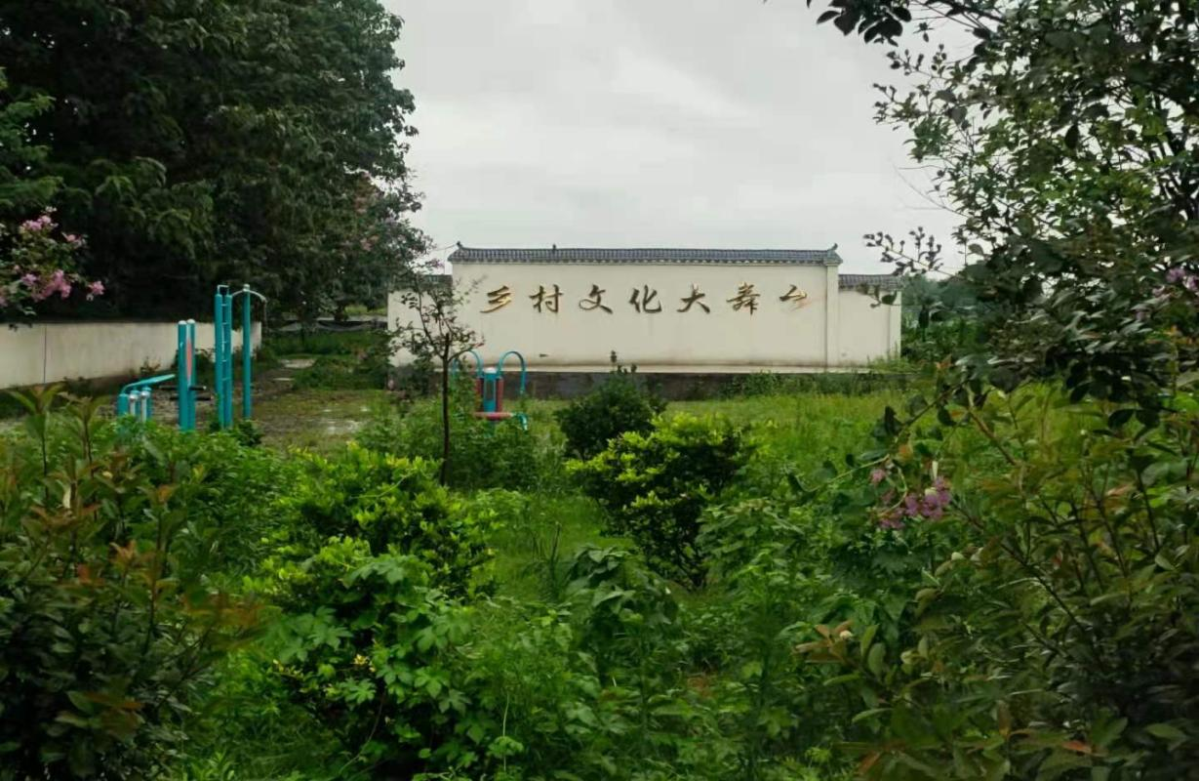

**6：**2020年村村通广播全覆盖。

